Министерство образования и науки Российской Федерации
Санкт-Петербургский Политехнический Университет Петра Великого
—
Институт кибербезопасности и защиты информации

ЛАБОРАТОРНАЯРАБОТА№4
«Спектры сигналов»

по дисциплине «Электроника и схемотехника»
Выполнил
студент гр. 5151001/40001 Антонов Г. Е.
<подпись>

Преподаватель
доцент Супрун А.Ф.
<подпись>

Санкт-Петербург
2025

1 Цель работы
Исследовать отличия спектрального и временного представления сигналов; освоить методику расчета амплитудных и фазовых спектров периодических сигналов; изучить основные параметры анализатора спектра и экспериментально исследовать амплитудные спектры типовых периодических сигналов.

2 Ход работы
Рабочее место для выполнения лабораторной работы включает функциональный генератор сигналов, анализатор спектра, вольтметр и осциллограф, схема изображена на рисунке 1.
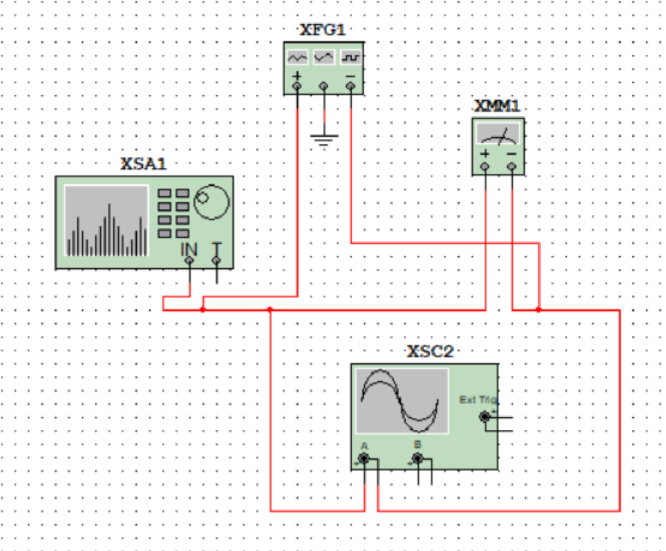
Рисунок 1 – Схема для лабораторной работы

2.1 Определение формы и спектра гармонического сигнала
Для гармонического сигнала, поданного функциональным генератором, с амплитудой 1 В и частотой 5 кГц была получена осциллограмма, изображенная на рисунке 2 и проведено измерение спектра, которое изображено на рисунке 3.
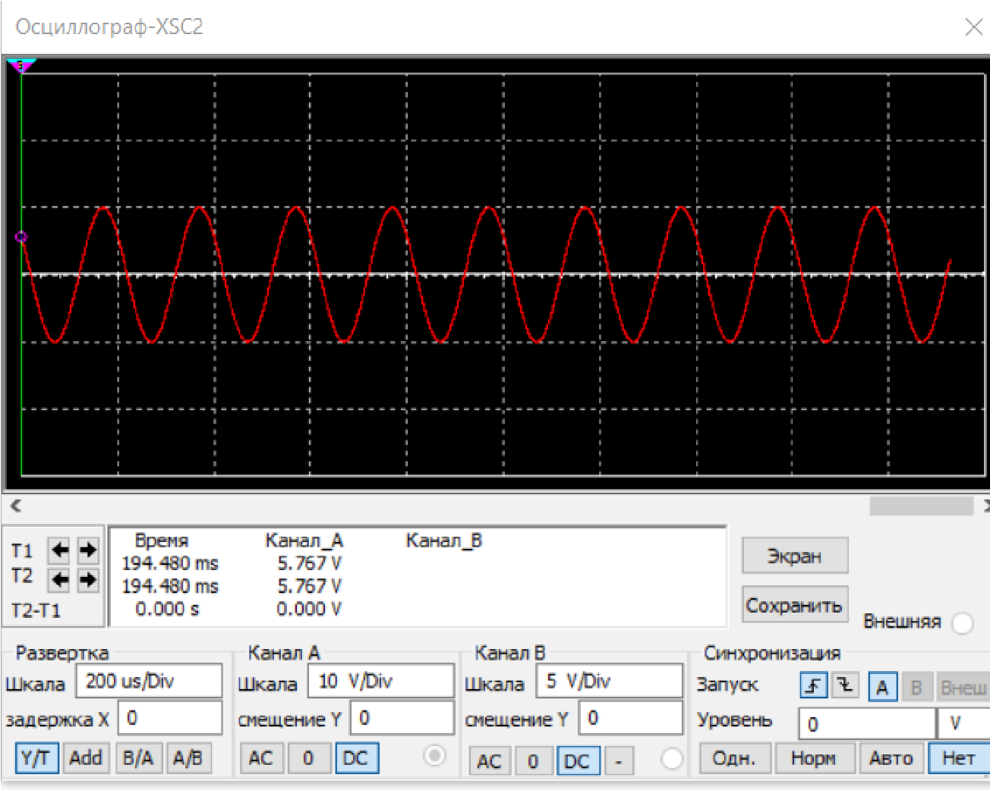
Рисунок 2 - Осциллограмма гармонического сигнала
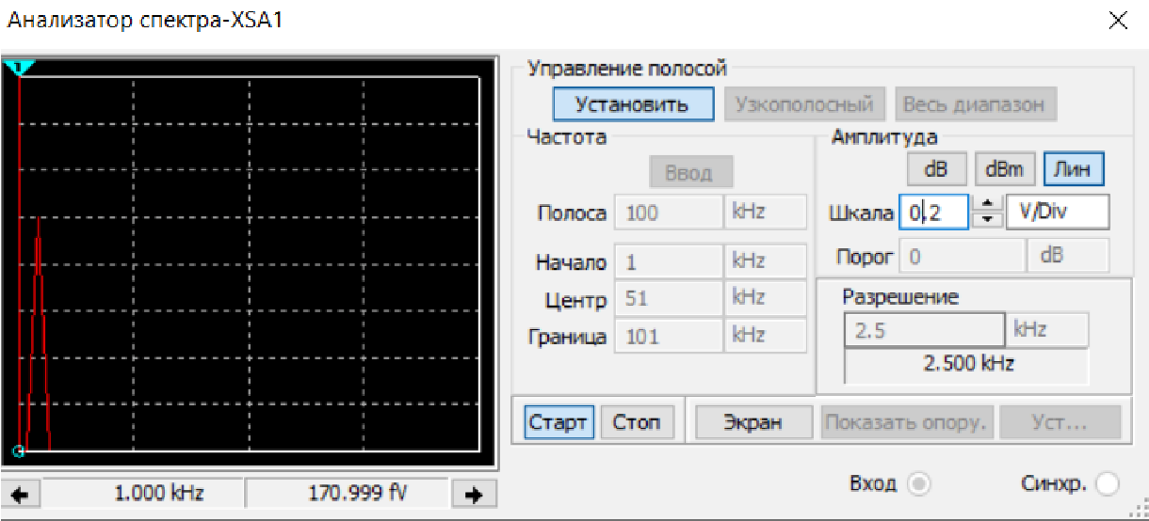
Рисунок 3 - Показание анализатора спектра при подаче гармонического сигнала

2.2 Исследование зависимости спектра от формы сигнала
Далее на вход анализатора спектра подавалось треугольный и прямоугольный сигнал.

2.2.1 Треугольный сигнал
Форма и спектр при подаче треугольного сигнала изображена на рисунках 4 и 5.
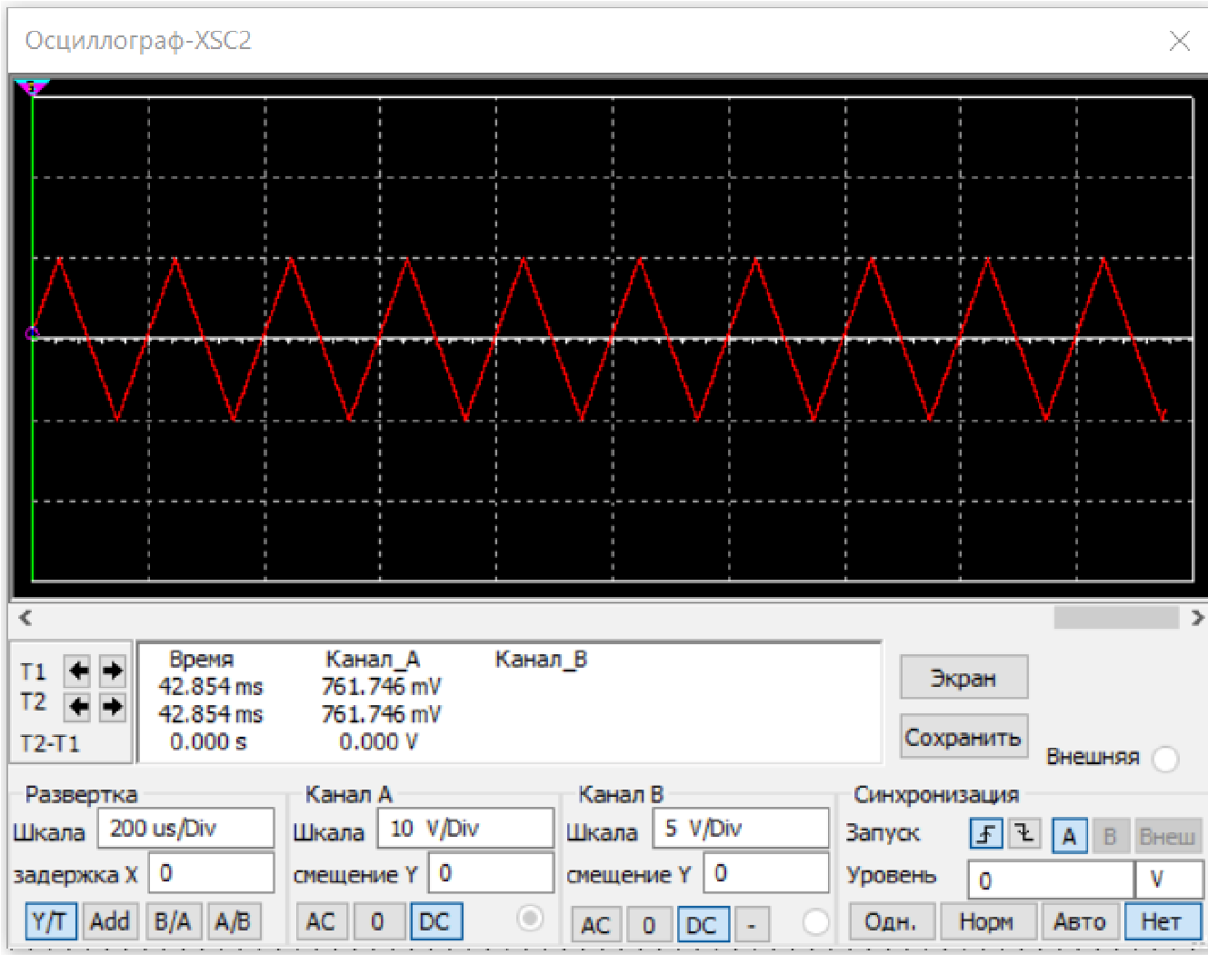
Рисунок 4 - Осциллограмма треугольного сигнала
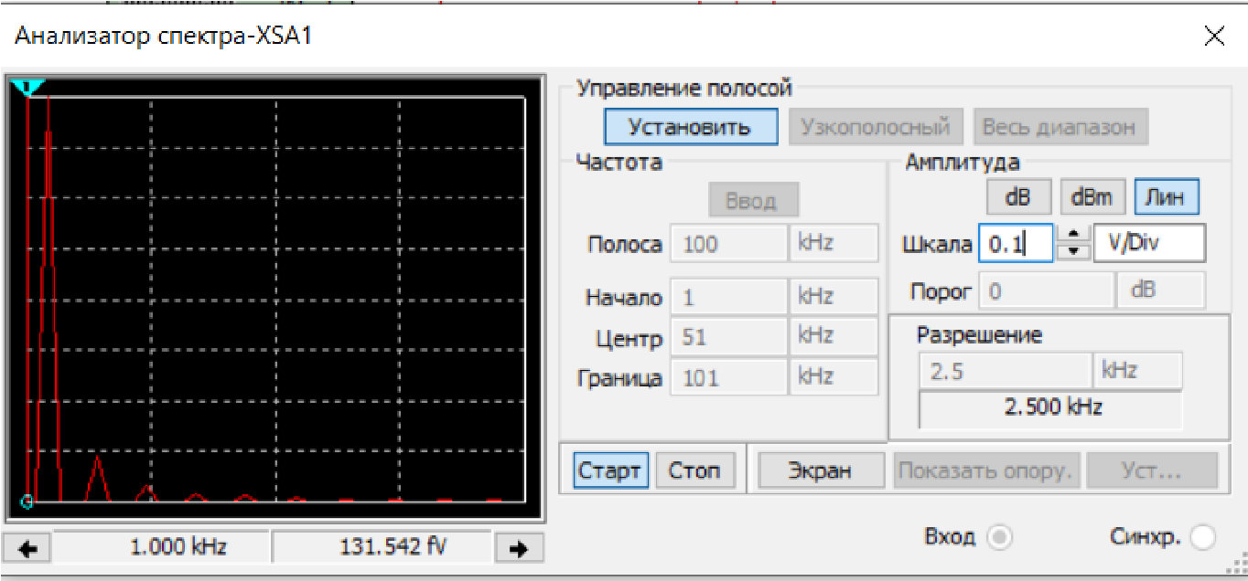
Рисунок 5 - Показание анализатора спектра при подаче пилообразного сигнала 2.2.2 Прямоугольный сигнал
Форма и спектр при подаче прямоугольного сигнала изображена на рисунках 6 и 7.
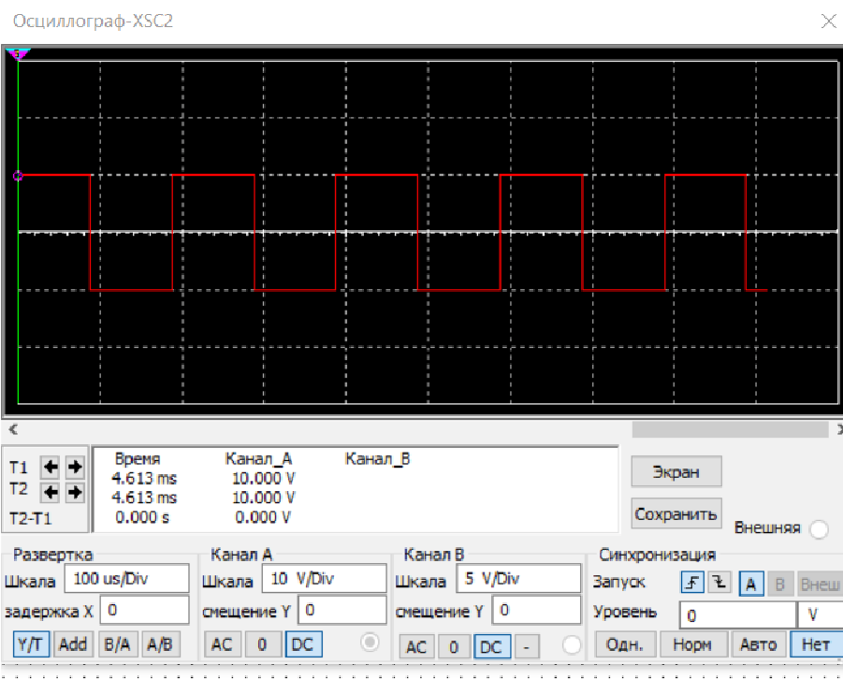
Рисунок 6 - Осциллограмма прямоугольного сигнала
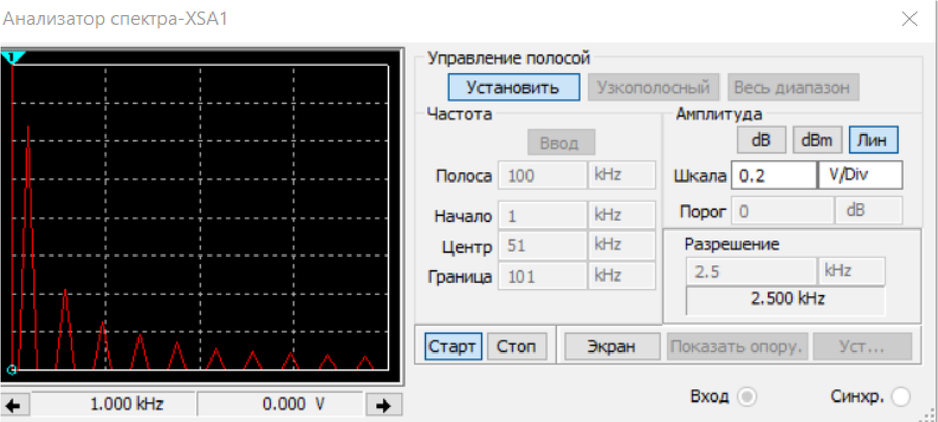
Рисунок 7 - Показание анализатора спектра при подаче прямоугольного сигнала 2.3 Исследование спектра последовательности прямоугольных импульсов
После чего было проведено исследование спектра последовательности прямоугольных импульсов, результаты всех измерений приведены ниже.

2.3.1 Зависимость спектра от частоты
Частота 2 кГц, амплитуда 1 В, длительность 50%, показания приборов изображены на рисунках 8 и 9.
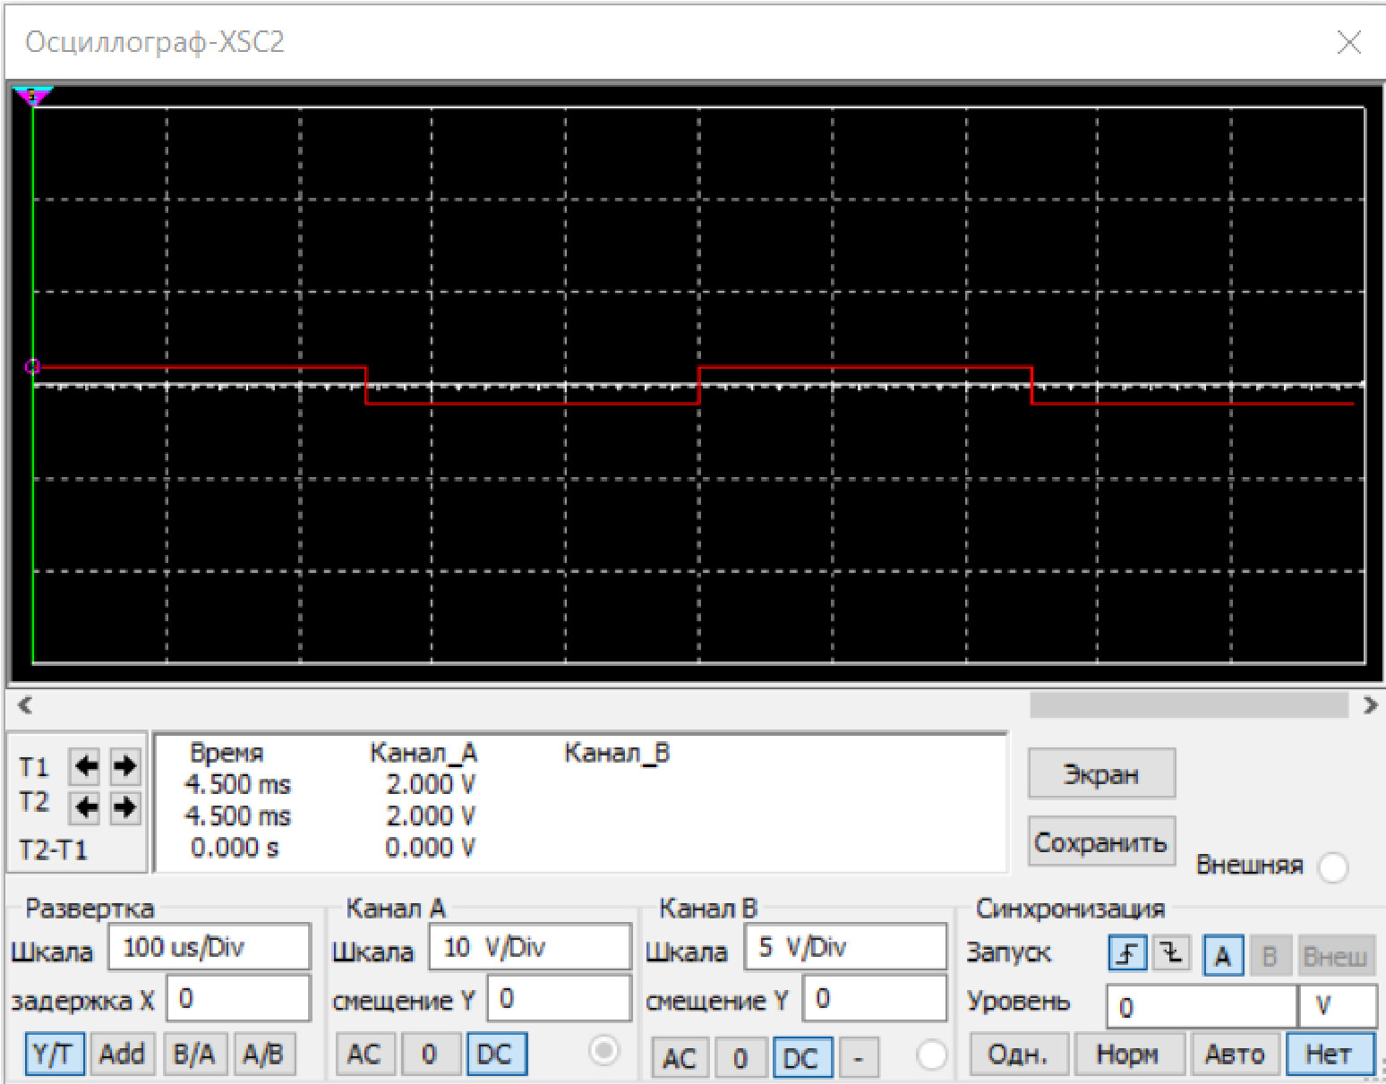
Рисунок 8 - Осциллограмма прямоугольного сигнала в 2 кГц
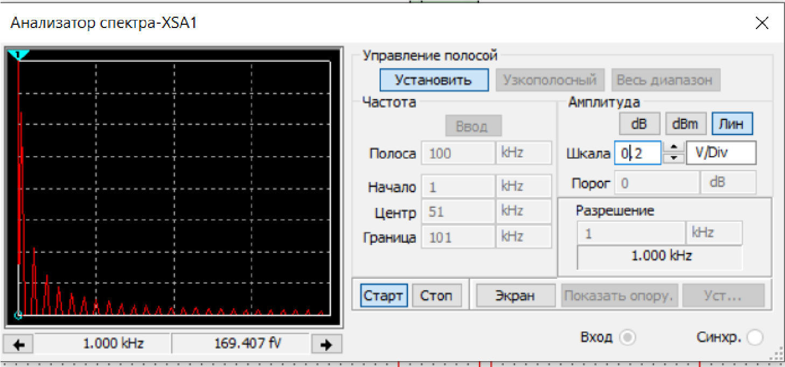
Рисунок 9 - Показание анализатора спектра при подаче прямоугольного сигнала в
2 кГц

2.3.2 Зависимость спектра от длительности
Частота 5 кГц, амплитуда 1 В, длительность 70%, показания приборов изображены на рисунках 10 и 11.
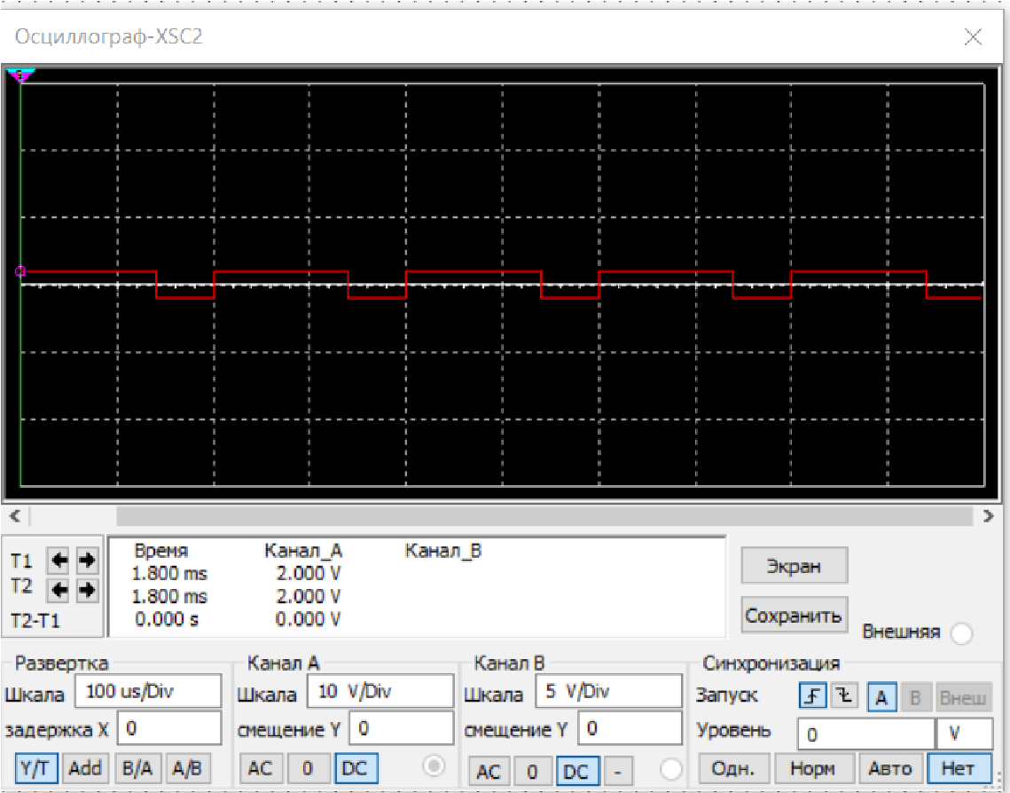
Рисунок 10 - Осциллограмма прямоугольного сигнала при длительности 70%
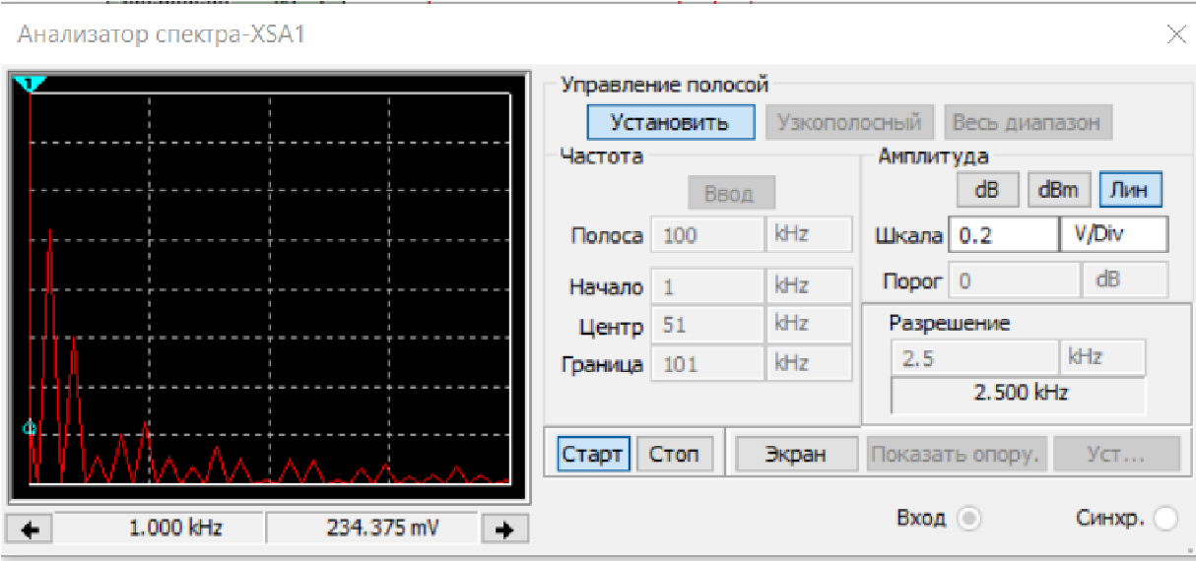
Рисунок 11 - Показание анализатора спектра при подаче прямоугольного
сигнала при длительности 70%

2.3.3 Зависимость спектра от амплитуды
Частота 5 кГц, амплитуда 3 В, длительность 50%, показания приборов изображены на рисунках 12 и 13.
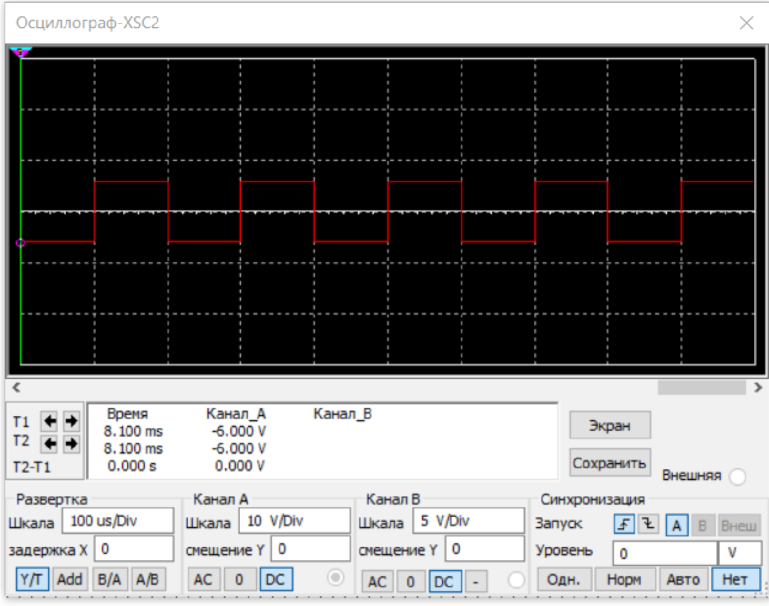
Рисунок 12 - Осциллограмма прямоугольного сигнала при амплитуде 3 В
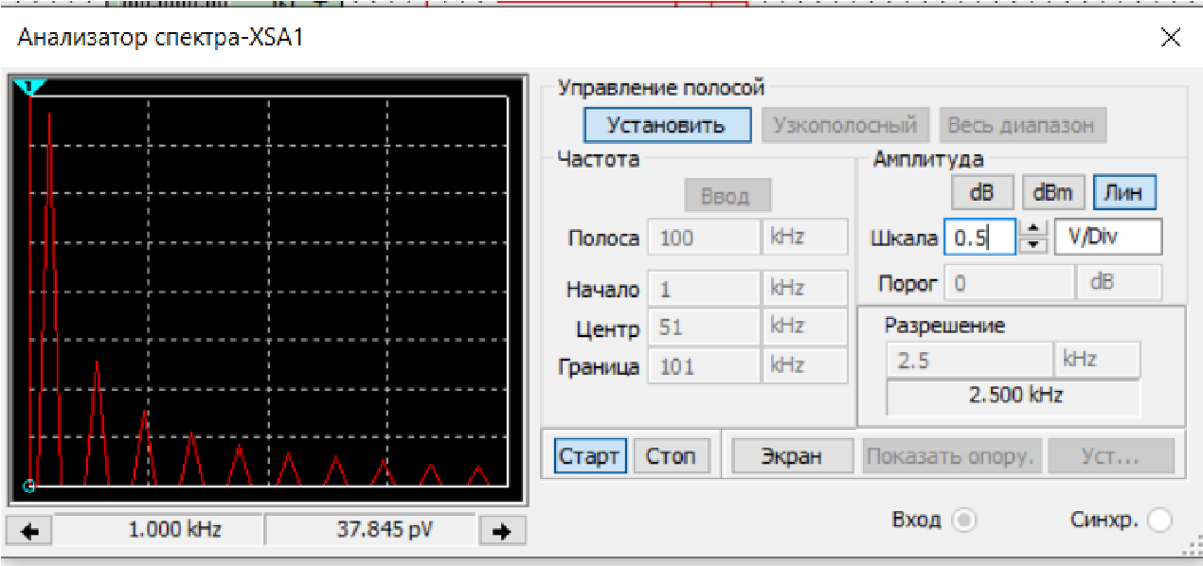
Рисунок 13 - Показание анализатора спектра при подаче прямоугольного
сигнала при амплитуде 3 В
Рассчитаем с использованием формул, описывающих ряд Фурье, амплитудный и фазовый спектры последовательности прямоугольных импульсов для одного из вариантов экспериментального исследования.
Рассчитаем для последовательности прямоугольных импульсов с частотой f = 2 кГц и амплитудой A = 1В, длительность – 50%. Результаты представлены в
таблице 1, ф также зависимость |𝑆(ω𝑛)| от n изображена на рисунке 14.
$$C_{0}= \frac{A*t}{T} при n=0$$
$$C_{n}= \frac{A*sin⁡(\frac{ntω}{2})}{ntω}$$
ω = $\frac{2π}{T}=2πf=2π*2*1000=12,56*{10}^{3} рад/с$
t = 1/$f$ * 0,5 = 0,25 * ${10}^{-3}$c
A₀ = C₀
A_{n} = 2 * |C_{n}|
φ_{n} = argC_{n}

Таблица 1 – Амплитудный и фазовый спектр сигнала
n | Амплитудный спектр сигнала 𝐴𝑛 | Фазовый спектр сигнала φ𝑛
0 | 0,5 | 0
1 | 1,2738 | 0
2 | 0,001 | 0
3 | 0,4246 | π
4 | 0,001 | π
5 | 0,2548 | 0
6 | 0,001 | 0
7 | 0,0347 | 0
8 | 0,0346 | 0
9 | 0,0345 | 0
10 | 0,0344 | 0
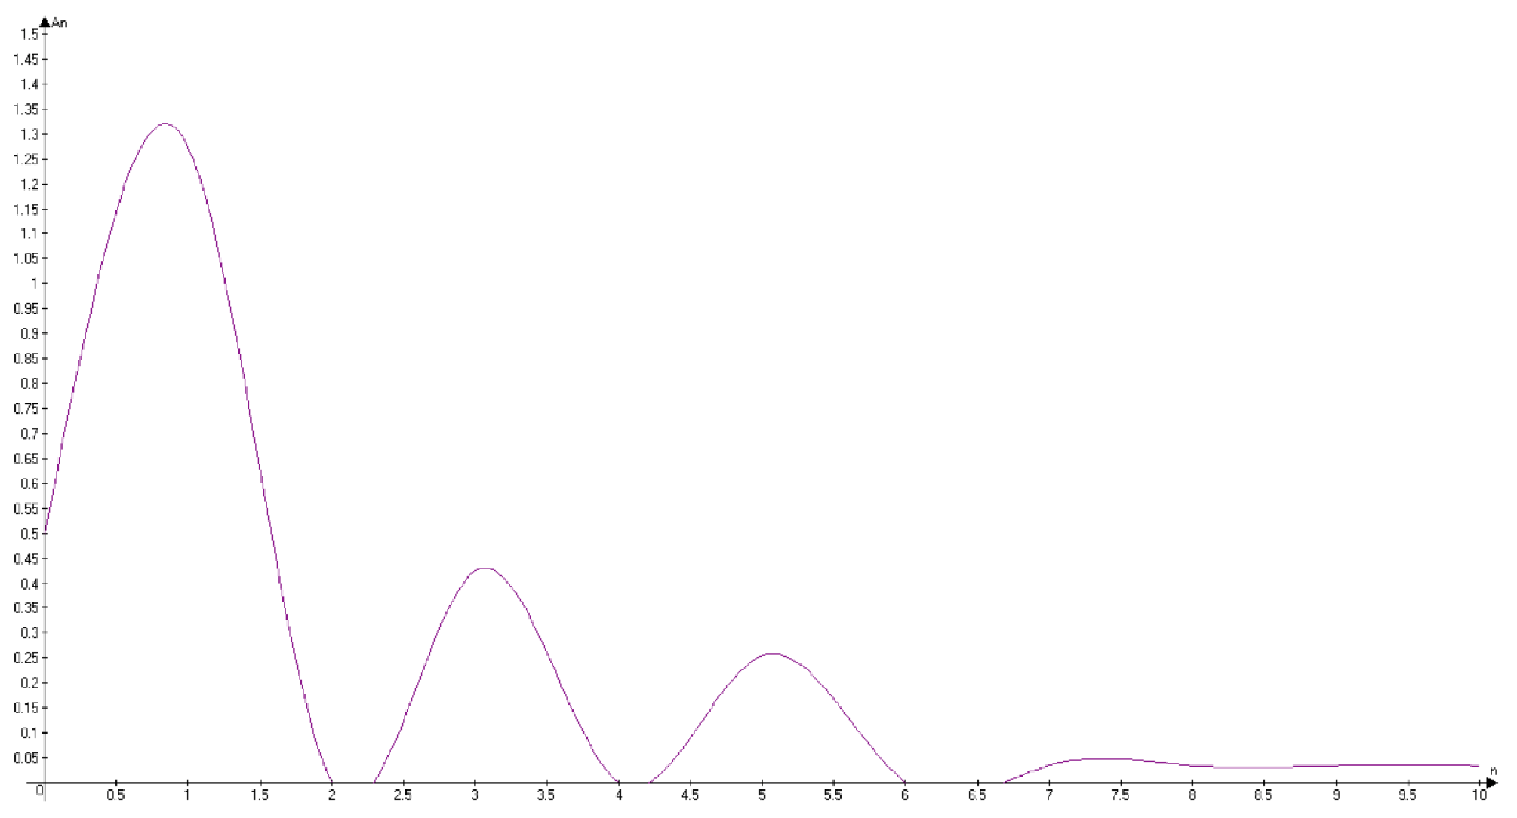
Рисунок 14 – Амплитудный спектр
Далее был восстановлен прямоугольный сигнал по его амплитудному спектру
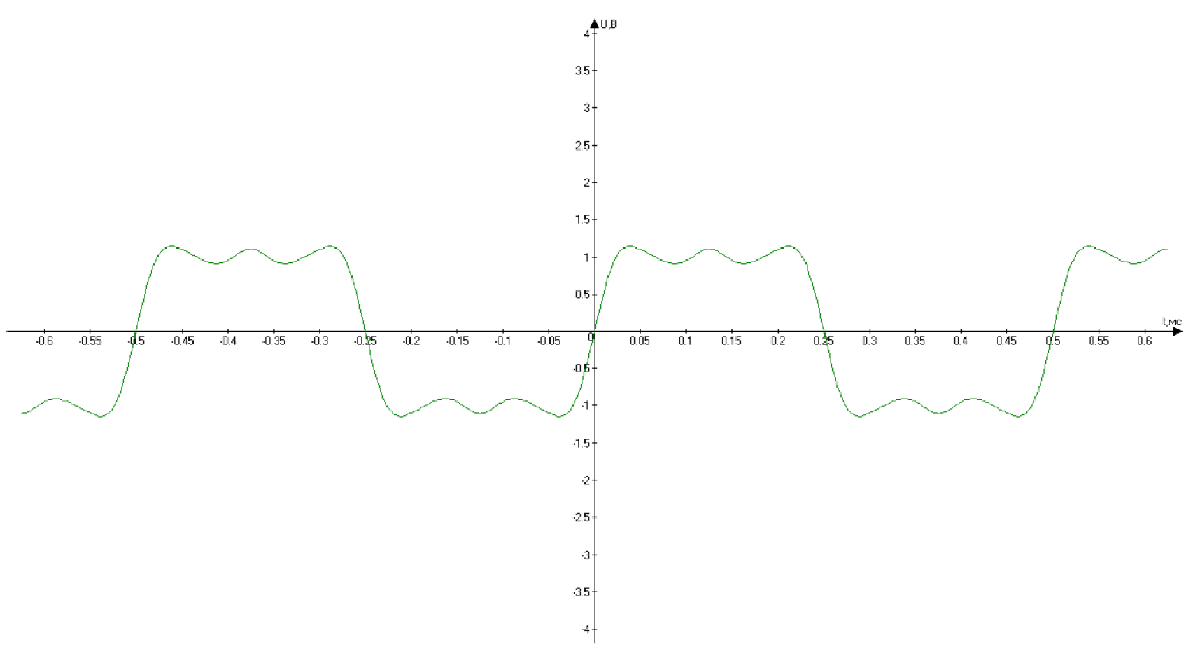
Рисунок 15 – Восстановлен прямоугольный сигнал

3 Вывод
В ходе лабораторной работы были исследованы отличия спектрального и временного представления сигналов, изучен принцип работы функционального генератора и спектрального анализатора. Рассмотрены такие виды сигналов как гармонический, треугольный, прямоугольный и экспериментально исследованы амплитудные спектры типовых периодических сигналов. Освоена методика расчета амплитудных и фазовых спектров и применена на практике при расчете амплитудного и фазового спектров сигнала.

